BİLGİSAYAR SİS. EĞİTİMİ MAT I VİZE SORULARI

NOT: HER SORUYU ÇÖZDÜKTEN SONRA DÜZ BİR ÇİZGİYLE AYIRINIZ.

1-) 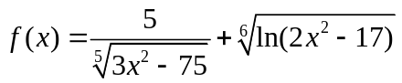 fonksiyonunun en geniş tanım aralığını bulunuz.

2-) a)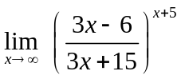 = ? b) 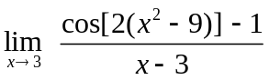 = ? limitlerini hesaplayınız.

3-) 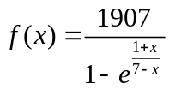 fonksiyonunun sürekli olup olmadığını inceleyiniz süreksiz noktası varsa türünü belirtiniz.

4-) a) eğrisinin x = 0 noktasındaki teğetinin ve
normalinin denklemini bulunuz.

b) 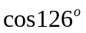 yaklaşık değerini hesaplayınız.

Süre : 80 dk Puanlama : Her soru eşit puandır Ydr.Doç.Dr. Mehmet ÖZEN

BAŞARILAR

